Tên: Nguyễn Thanh Tú MSSV:22691321 Tuần 2
Contents
Bài 1: 1
Bài 2a 2
Bài 2b 5
Bài 2c 8

Bài 1:
Singleton pattern:
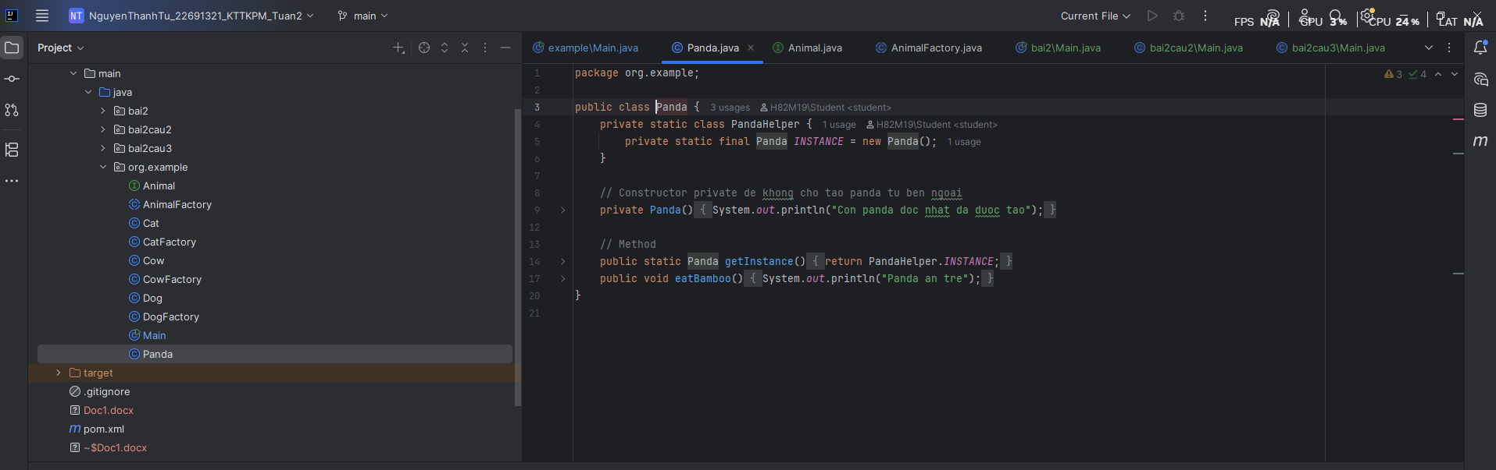
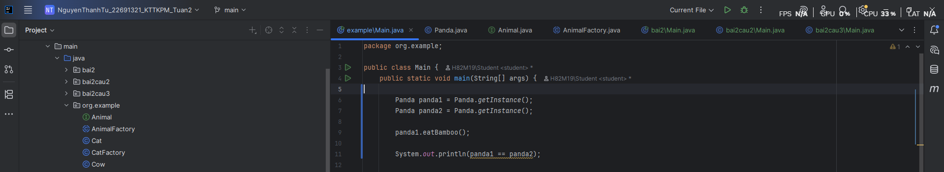
Factory pattern:
Trong ví dụ của bài, hệ thống có một interface Animal định nghĩa hành vi chung là phương thức speak(). Các lớp cụ thể như Cow, Dog và Cat sẽ triển khai interface này và định nghĩa cách phát ra âm thanh riêng của từng loài.
Tiếp theo là lớp AnimalFactory là abstract class khai báo phương thức createAnimal() tạo ra một đối tượng thuộc kiểu Animal, nhưng bản thân lớp AnimalFactory không biết chính xác sẽ tạo ra loại động vật nào.
Các lớp CowFactory, DogFactory và CatFactory kế thừa từ AnimalFactory và cài đặt phương thức createAnimal(). Mỗi factory sẽ chịu trách nhiệm tạo ra một đối tượng cụ thể tương ứng
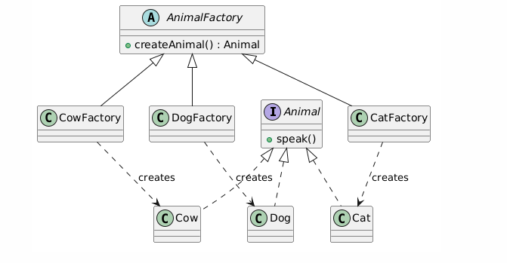

Bài 2a
1. Tạo một hệ thống quản lý đơn hàng có các trạng thái như: Mới tạo, Đang xử lý, Đã giao, và Hủy.
Mô tả:
Mới tạo: Kiểm tra thông tin đơn hàng.
Đang xử lý: Đóng gói và vận chuyển.
Đã giao: Cập nhật trạng thái đơn hàng là đã giao.
Hủy: Hủy đơn hàng và hoàn tiền.
Hãy dùng các Design Pattern: State, Strategy, Decorator viết bằng Java để xử lý mô phỏng trường hợp trên và đưa ra kết luận.
2. Tính toán thuế cho sản phẩm
Mô tả:
Giả sử bạn có một hệ thống bán hàng và muốn tính toán thuế cho các sản phẩm khác nhau.
Các sản phẩm có thể áp dụng các loại thuế khác nhau, ví dụ như thuế tiêu thụ, thuế giá trị gia tăng (VAT), hoặc thuế đặc biệt cho các sản phẩm xa xỉ.
Hãy dùng các Design Pattern: State, Strategy, Decorator viết bằng Java để xử lý mô phỏng trường hợp trên và đưa ra kết luận.
3. Tạo một hệ thống thanh toán, nơi bạn có thể thanh toán bằng các phương thức khác nhau như Thẻ tín dụng, PayPal, và có thể thêm các phương thức thanh toán này với các tính năng bổ sung như Phí xử lý, Mã giảm giá.
Ở bài 1 hệ thống quản lí đơn hàng ta sẽ dùng state pattern cụ thể:
Ý tưởng sẽ là đơn hàng có nhiều state như :
- NewOrder
- Processing
- Delivered
- Cancelled
Ta sẽ có order state định nghĩa hành vi chung cho mọi trạng thái:
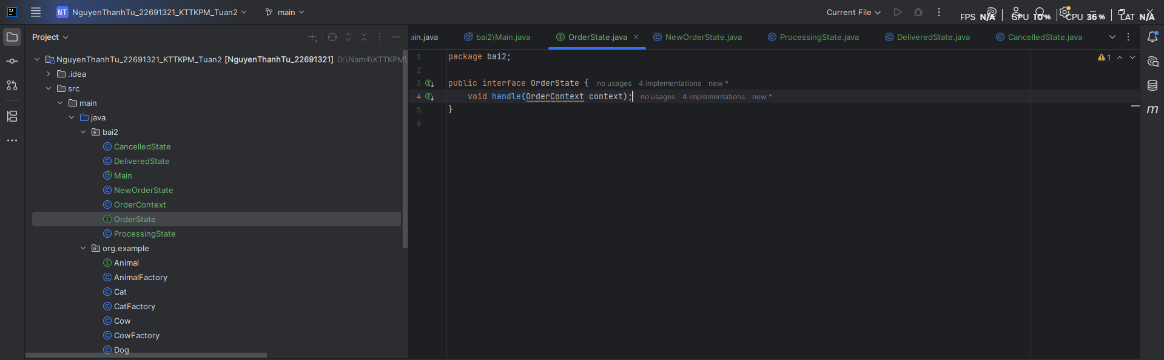
Order Context sẽ là object chính của đơn hàng và giữ trạng thái hiện tại của đơn hàng:
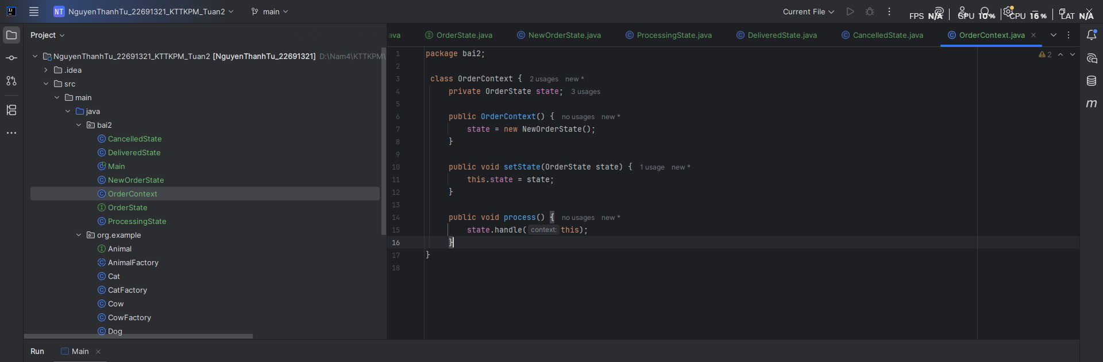
Khi chạy main:
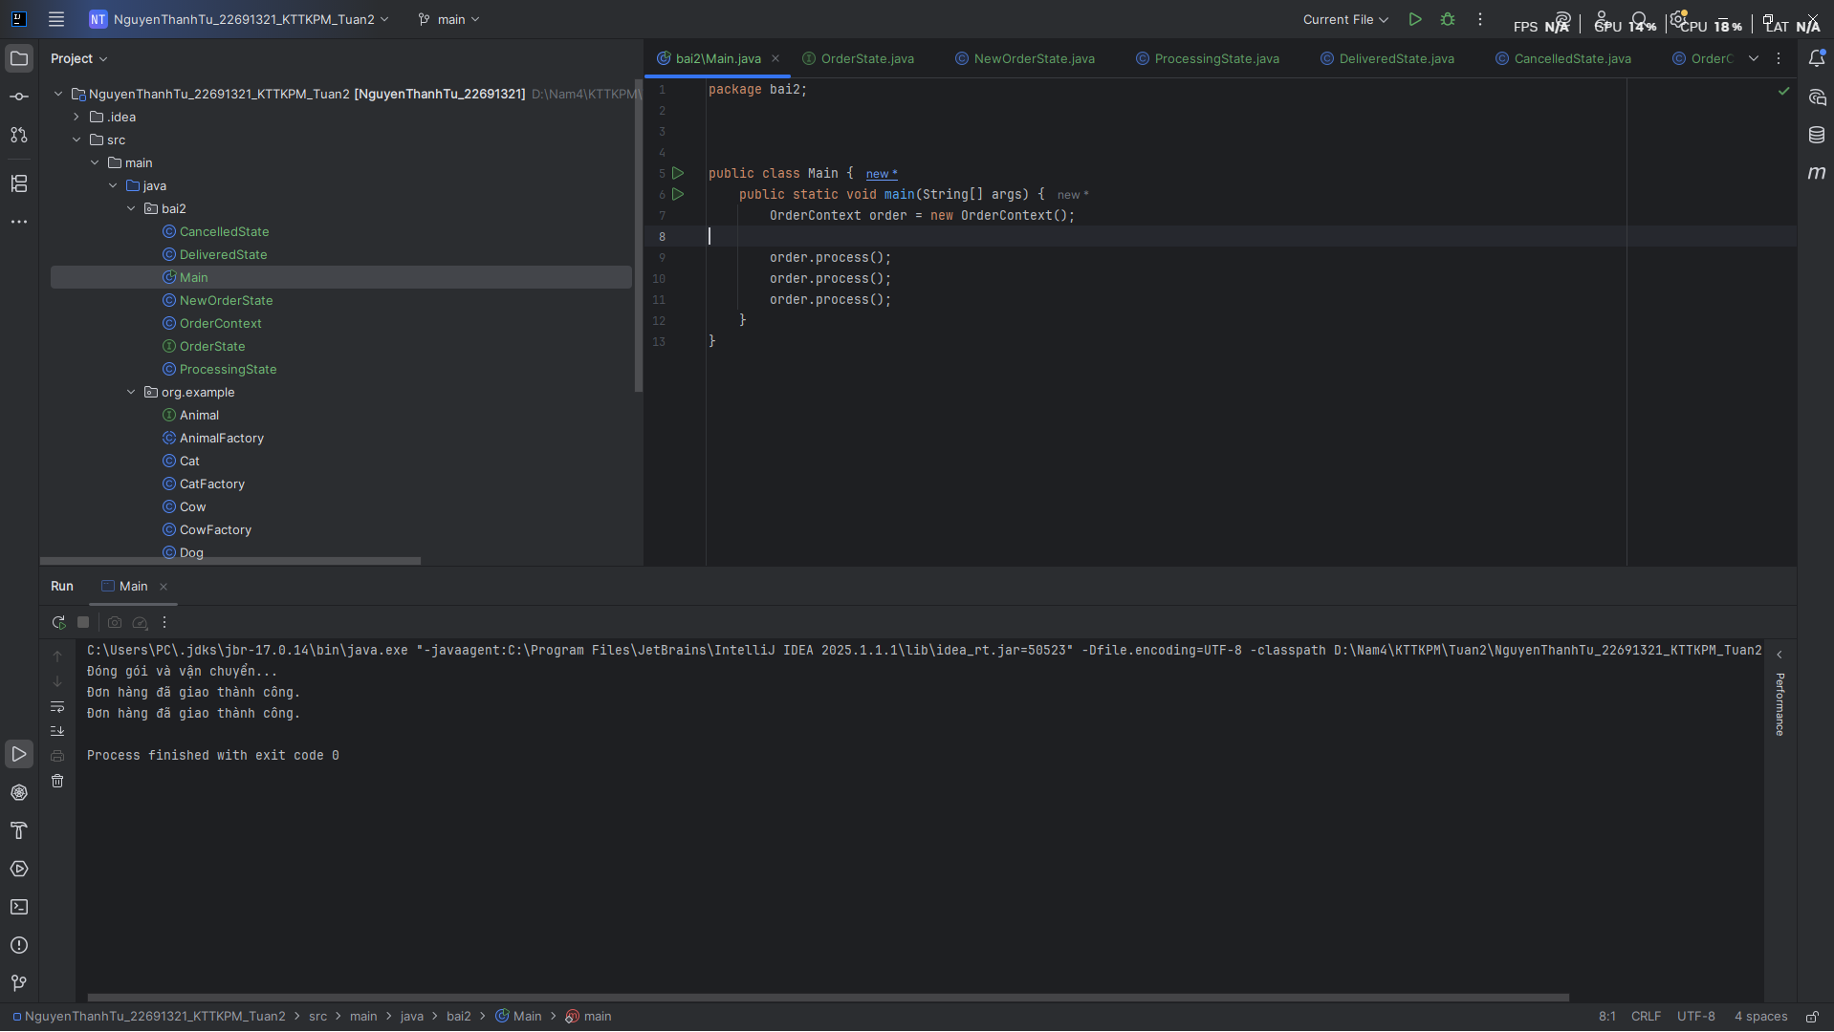
Giải thích:
Lần chạy order.process(); thứ nhất trong ordercontext ta có:
public void process() {
state.handle(this);
}
lúc này state sẽ được gán là NewOrderState và gọi NewOrderState.handle()
public void handle(OrderContext context) {
System.out.println("Kiểm tra thông tin đơn hàng...");
context.setState(new ProcessingState());
}
Nên in ra chữ kiểm tra thông tin đơn hàng
Và sau đó đổi state thành ProcessingState.
Vì vậy khi chạy order.process thứ 2 quy trình tương tự nhưng lúc này là Processing State, lần thứ 3 là DeliveredState
Kết luận:
Nhờ sử dụng State Pattern, hệ thống đạt được các lợi ích sau:
- Quản lý trạng thái đơn hàng rõ ràng và dễ hiểu.
- Tránh việc sử dụng nhiều câu lệnh điều kiện phức tạp trong chương trình.
- Dễ dàng mở rộng thêm trạng thái mới mà không cần sửa nhiều mã nguồn hiện có.
- Giúp hệ thống linh hoạt và dễ bảo trì hơn.
Vì vậy, trong bài này State Pattern được dùng để mô hình hóa vòng đời của đơn hàng và quản lý việc chuyển đổi giữa các trạng thái của đơn hàng trong hệ thống.

Bài 2b
Ở bài 2 tính thuế sản phẩm ta sẽ dùng Strategy Pattern cụ thể:
Các loại thuế khác nhau sẽ có thuật toán khác nhau vd:
- VAT 10%
- Consumption Tax 5%
- Luxury Tax 20%
Ta tạo interface định nghĩa thuật toán chung để tính thuế:
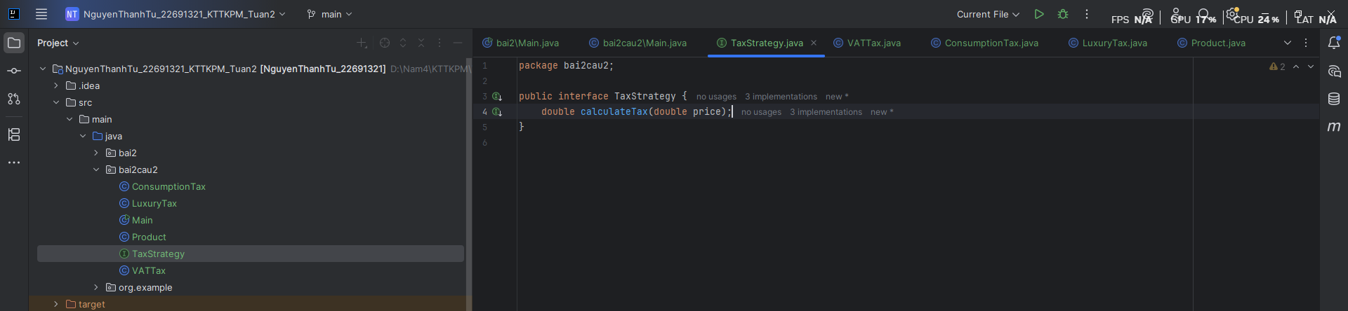
Các strategy cụ thể:
- VAT 10%
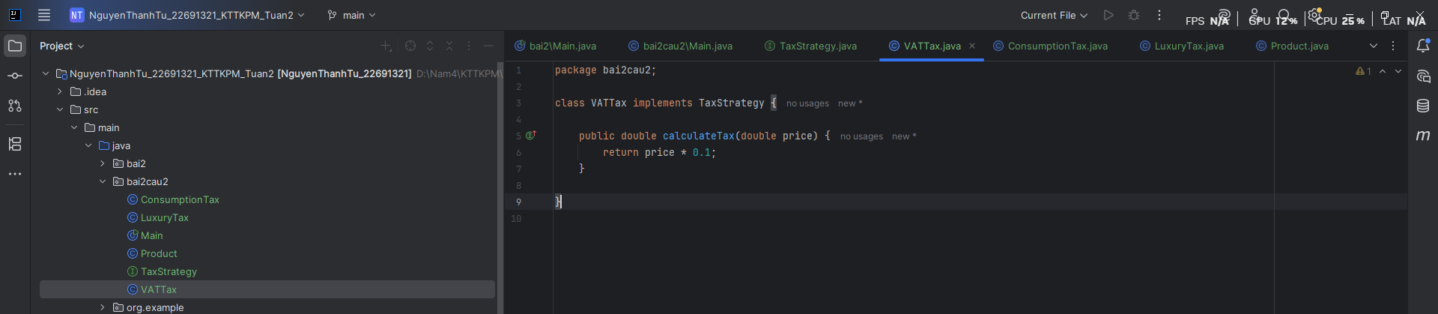
- Consumption Tax 5%
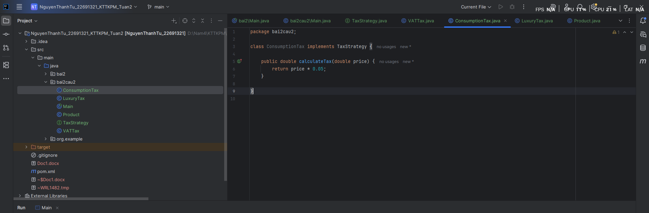
- Luxury Tax 20%
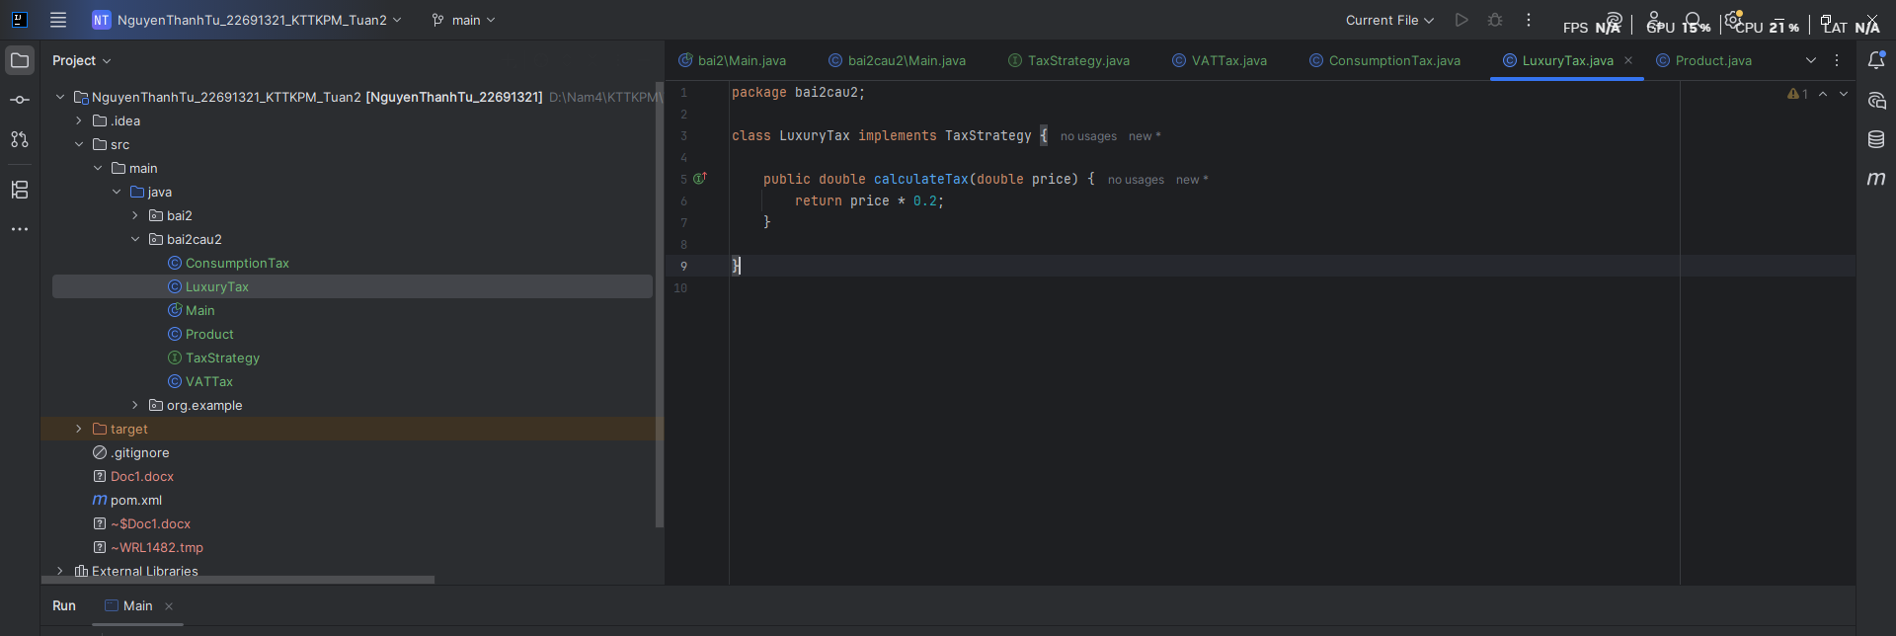
Object product để sử dụng thuật toán:
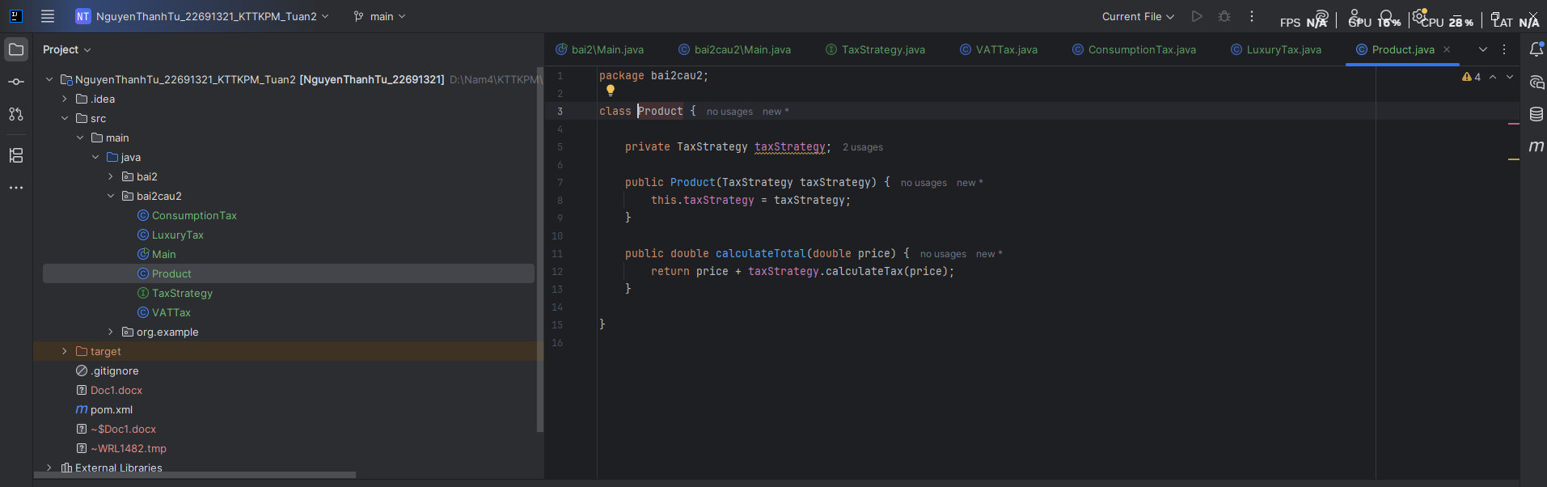
Vd về luồng chạy chương trình:
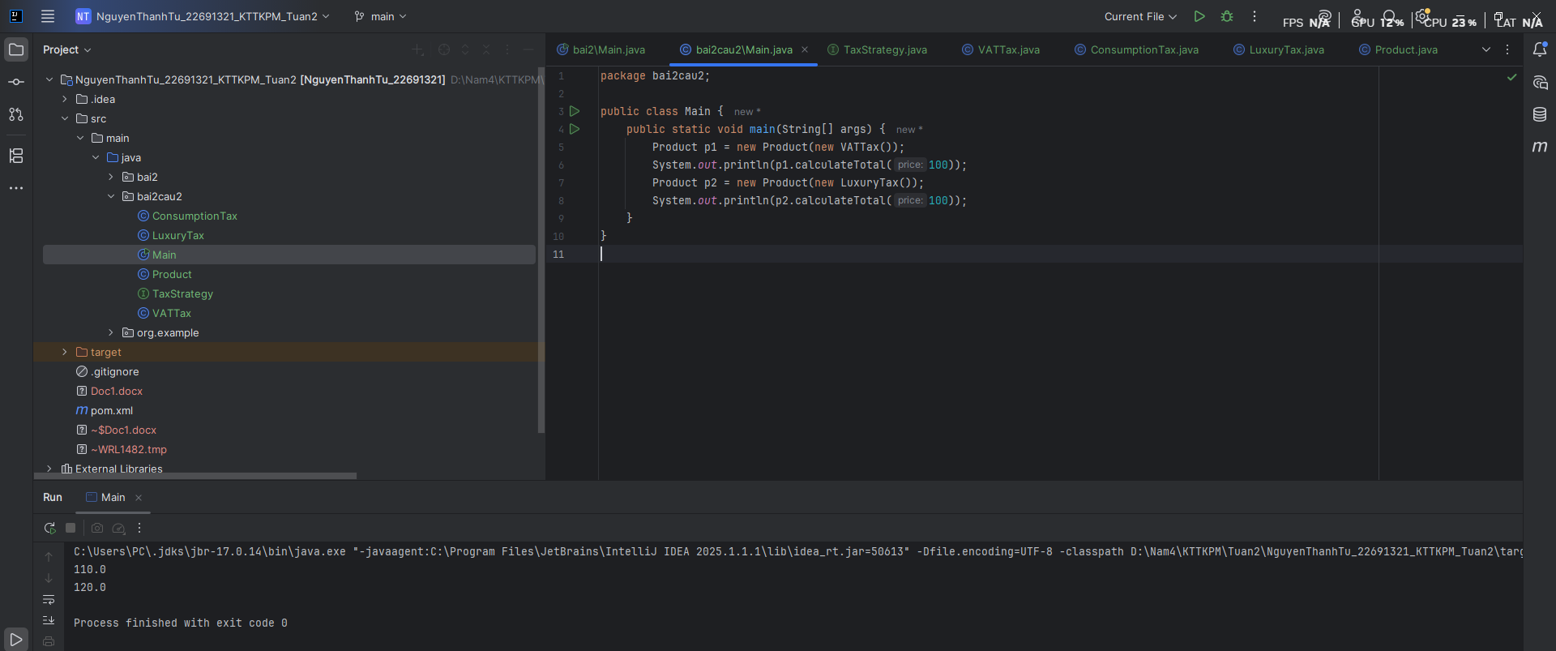
Product p1 = new Product(new VATTax());
Lúc này taxStrategy = VATTax (nếu đổi strategy vd Luxury Tax taxStrattegy sẽ bằng LuxuryTax
Khi ta chạy p1.calculateTotal(100) sẽ trả về return price + taxStrategy.calculateTax(price) là 100 + VATTax.calculateTax(100)
Luồng hoạt động:Product TaxStrategy VATTax/ComsumtionTax/LuxuryTax.
Product không cần biết chi tiết cách tính thuế Nó chỉ gọi:
taxStrategy.calculateTax()
Kết luận:
Strategy Pattern cho phép:
- tách thuật toán ra khỏi object
- thay đổi thuật toán runtime
- tuân thủ Open/Closed Principle
- Hệ thống dễ mở rộng khi thêm loại thuế mới.

Bài 2c
Trong hệ thống bán hàng, khách hàng có thể thanh toán bằng nhiều phương thức khác nhau như thẻ tín dụng (Credit Card) hoặc PayPal.
- Cần xây dựng một interface chung là Payment
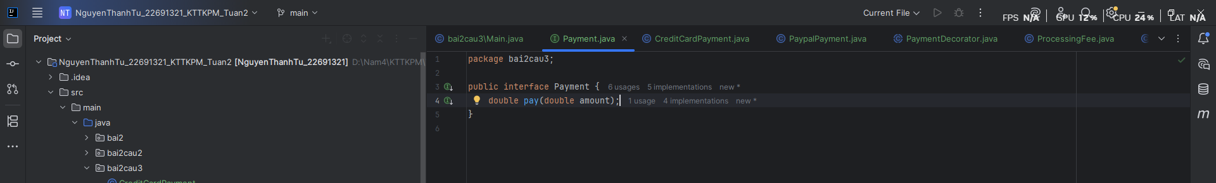
Sau đó tạo các lớp cụ thể như CreditCardPayment và PaypalPayment:
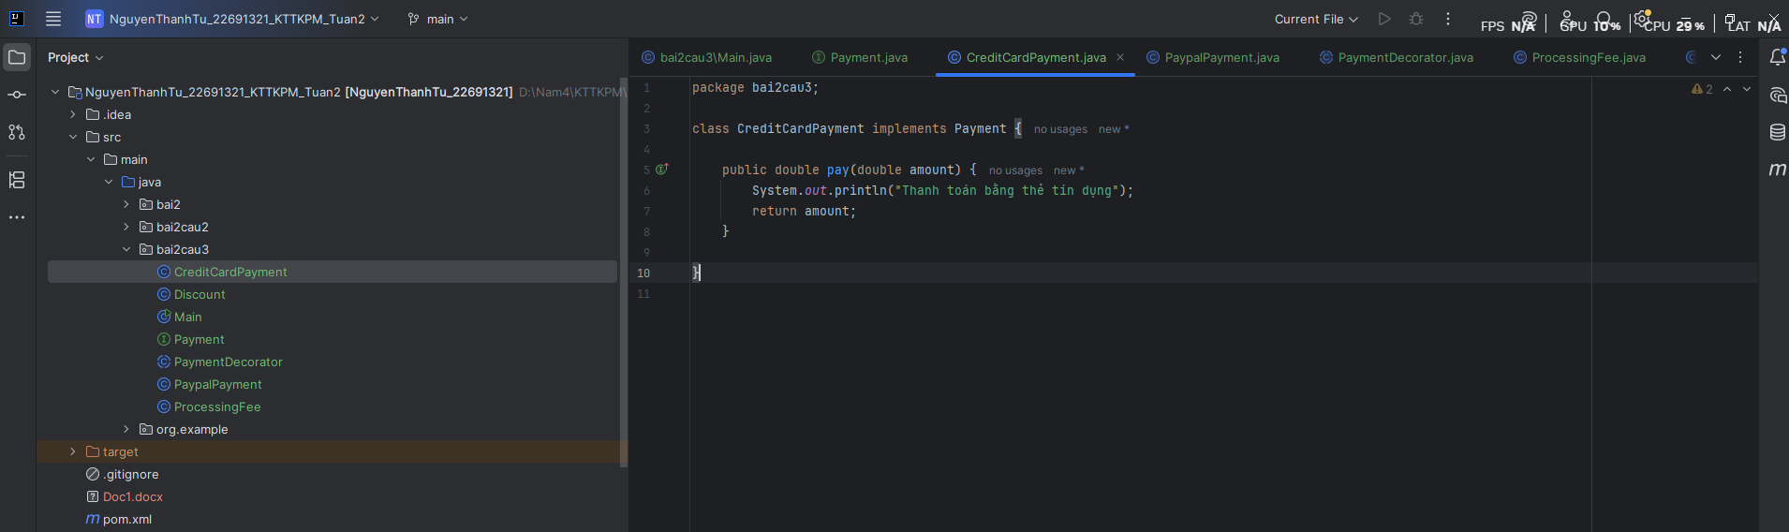
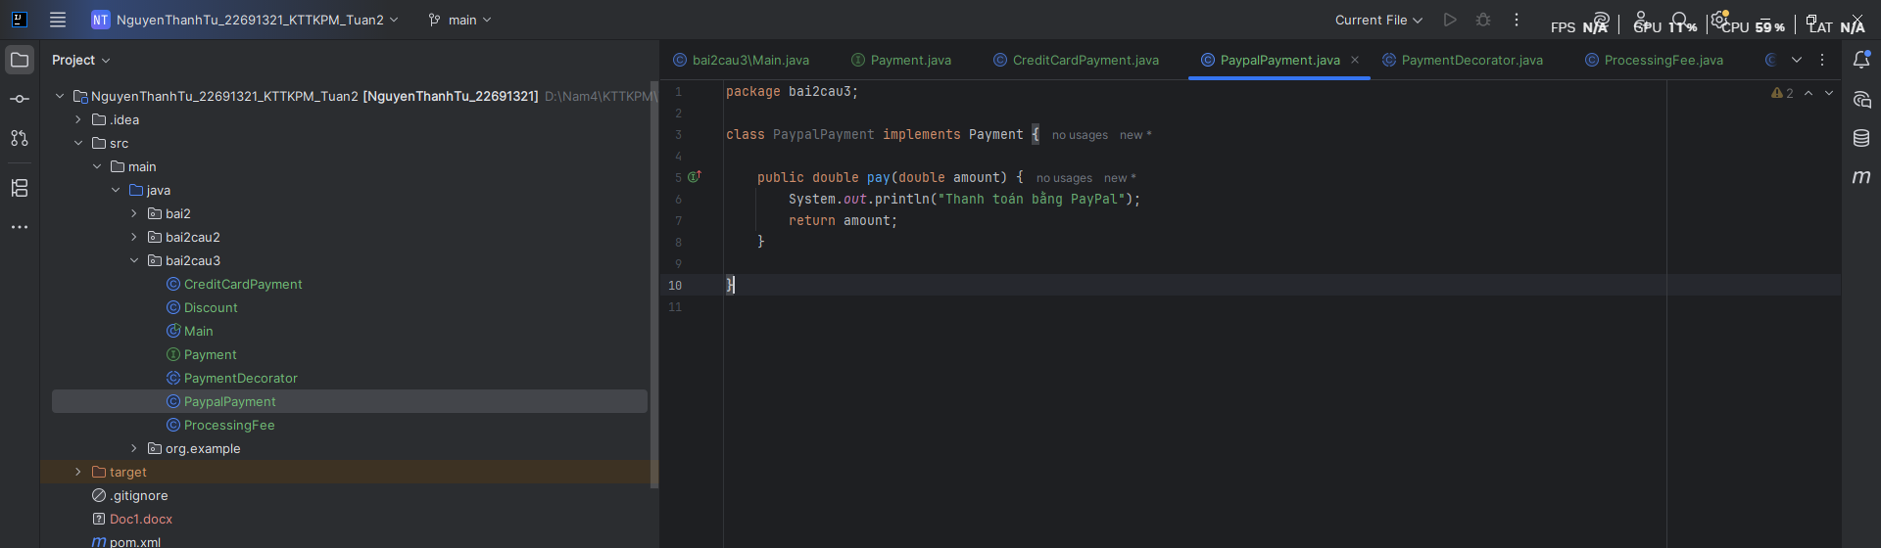CreditCardPayment sẽ thực hiện thanh toán bằng thẻ tín dụng
PaypalPayment sẽ thực hiện thanh toán thông qua PayPal
Ngoài việc thanh toán cơ bản, hệ thống còn cần hỗ trợ thêm các chức năng như:
- Phí xử lý giao dịch (Processing Fee)
- Mã giảm giá (Discount Code)
Thay vì chỉnh sửa trực tiếp các lớp thanh toán ban đầu, hệ thống sử dụng Decorator Pattern để mở rộng chức năng:
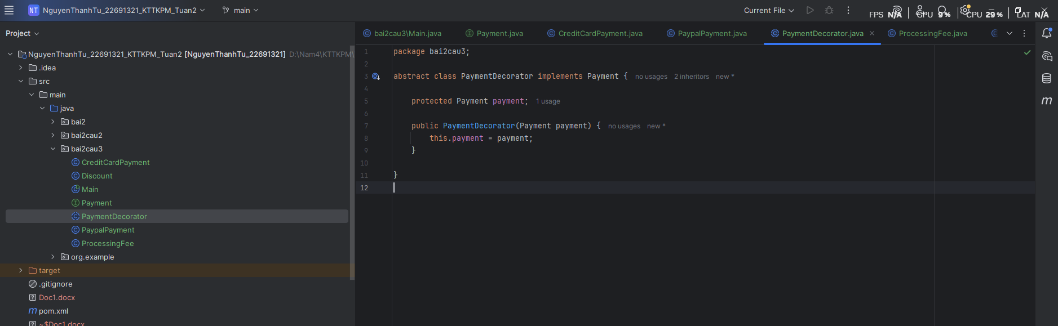
Vd:
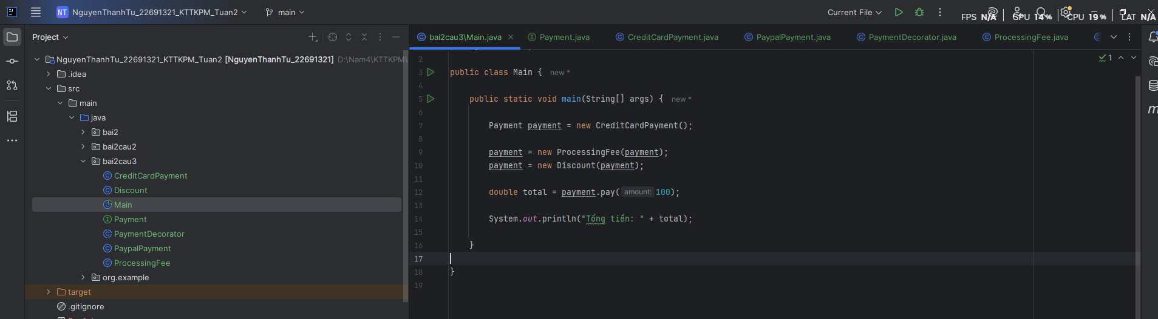
Chương trình sẽ chạy theo kiểu:
Discount.pay()
ProcessingFee.pay()
CreditCardPayment.pay()
Sau đó kết quả sẽ trả ngược lại theo thứ tự: CreditCardPayment → ProcessingFee → Discount (VD: số tiền ban đầu 100 cộng phí xử lí sẽ thành 105 cuối cùng trừ giảm giá còn 95)
Kết luận:
Decorator Pattern cho phép mở rộng chức năng của một đối tượng mà không cần thay đổi mã nguồn của lớp gốc.
Trong hệ thống thanh toán, pattern này giúp:
- thêm các chức năng như phí xử lý, giảm giá, hoàn tiền một cách linh hoạt
- tránh tạo quá nhiều lớp con cho mỗi trường hợp thanh toán
- dễ dàng mở rộng khi hệ thống cần thêm các tính năng mới

